

СХЕМА ТЕПЛОСНАБЖЕНИЯ

**Сухо-Березовского сельского поселения**

Бобровского муниципального района Воронежской области

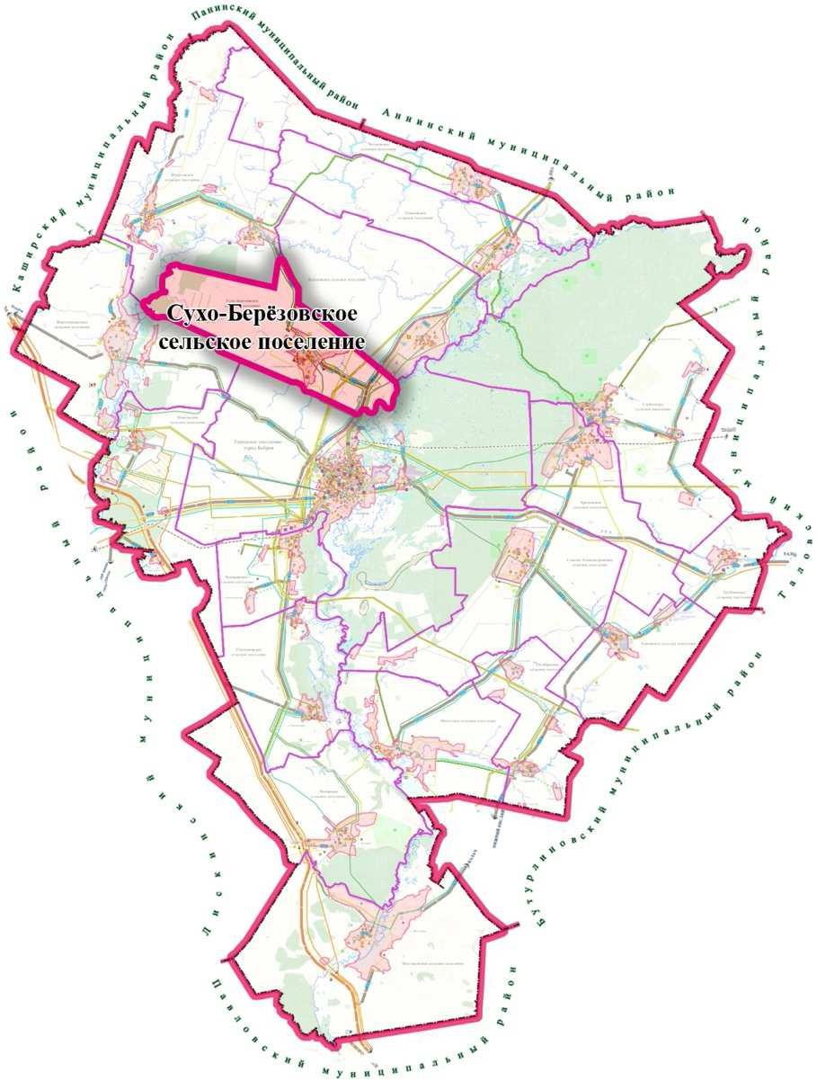

2023 г.

|  |  |  |  |  |  |  |
| --- | --- | --- | --- | --- | --- | --- |
| **СОДЕРЖАНИЕ**  Введение………………………….………………….…………………………………  Общие сведения о Сухо-Березовском сельском поселении ………………………   1. Существующее положение в сфере производства, передачи и   потребления тепловой энергии для целей теплоснабжения. ………………..…….   * 1. Функциональная структура теплоснабжения…………………..…………..…...   2. Источники тепловой энергии…………………..……………………………..….   3. Тепловые сети, сооружения на них и тепловые пункты……………………….   4. Тепловые нагрузки потребителей, групп потребителей в   технологических зонах действия источников тепловой энергии…………………..   * 1. Топливные балансы источников тепловой энергии и система   обеспечения топливом……………………………………………..…………………..   1. Перспективное потребление тепловой энергии на цели теплоснабжения………………………………………………………………………... 2. Решения и обоснования по строительству, реконструкции и   техническому перевооружению источников тепловой энергии……………………. Приложение…………………………………………………………………………….. Расчеты по селу Сухая-Березовка ……………………………………………………  Графический материал:   * 1. Схема теплоснабжения Сухо-Березовского сельского поселения Бобровского муниципального района Воронежской области с расчетными элементами территориального деления.   2. Схема теплоснабжения с. Сухо-Березовского Сухо-Березовском сельского поселения Бобровского муниципального района Воронежской области с расчетными элементами территориального деления.   3. Схемы тепловой сети котельной №16 с. Сухая-Березовка. | | | | | | |
|  |  |  |  |  | *Схема Теплоснабжения Сухо-Березовского сельского поселения* | *Лист* |
|  |  |  |  |  |  |
| *Изм.* | *Лист* | *№ докум.* | *Подпись* | *Дат* |

|  |  |  |  |  |  |  |
| --- | --- | --- | --- | --- | --- | --- |
| **ВВЕДЕНИЕ**  Схема теплоснабжения Сухо-Березовского сельского поселения разработана с целью удовлетворения спроса на тепловую энергию (мощность), теплоноситель и обеспечения надежного теплоснабжения наиболее экономичным способом при минимальном воздействии на окружающую среду.  Схема теплоснабжения Сухо-Березовского сельского поселения разработана на основе генерального плана Сухо-Березовского сельского поселения, утвержденного решением совета народных депутатов Сухо- Березовского сельского поселения №35 от 17.11.2011г.  Требования к схеме теплоснабжения Сухо-Березовского сельского поселения определены постановлением администрации Бобровского муниципального района от декабря 2012 года № «Об утверждении требований к схемам теплоснабжения сельских поселений Бобровского муниципального района Воронежской области».  Схема теплоснабжения разрабатывается на срок действия утвержденных документов территориального планирования поселения, с соблюдением следующих принципов:   1. обеспечение безопасности и надежности теплоснабжения потребителей в соответствии с требованиями технических регламентов; 2. обеспечение энергетической эффективности теплоснабжения и потребления тепловой энергии с учетом требований, установленных федеральными законами; 3. соблюдение баланса экономических интересов теплоснабжающих организаций и интересов потребителей; 4. минимизация затрат на теплоснабжение в расчете на каждого потребителя в долгосрочной перспективе; 5. согласованность схем теплоснабжения с иными программами развития сетей инженерно-технического обеспечения, а также с программами газификации поселений. | | | | | | |
|  |  |  |  |  | *Схема Теплоснабжения Сухо-Березовского сельского поселения* | *Лист* |
|  |  |  |  |  |  |
| *Изм.* | *Лист* | *№ докум.* | *Подпись* | *Дат* |

|  |  |  |  |  |  |  |
| --- | --- | --- | --- | --- | --- | --- |
| Схема теплоснабжения содержит следующие части:   1. существующее положение в сфере производства, передачи, преобразования и потребления тепловой энергии для целей теплоснабжения; 2. перспективное потребление тепловой энергии на цели теплоснабжения; 3. решения и обоснования по строительству, реконструкции и техническому перевооружению источников тепловой энергии.   ***Раздел «Существующее положение в сфере производства, передачи, преобразования и потребления тепловой энергии для целей теплоснабжения», состоит из следующих подразделов:***   * 1. функциональная структура теплоснабжения;   2. источники тепловой энергии;   3. тепловые сети, сооружения на них и тепловые пункты;   4. тепловые нагрузки потребителей, групп потребителей в технологических зонах действия источников теплоснабжения;   5. топливные балансы источников тепловой энергии и система обеспечения топливом.   Описание (текстовые материалы) функциональной структуры теплоснабжения поселения сопровождаются графическим материалом (бумажные карты-схемы поселения с делением поселения на расчетные элементы территориального деления).  ***Раздел «Перспективное потребление тепловой энергии на цели теплоснабжения» основывается на утвержденных документах территориального планирования поселения и содержит:***   * + 1. прогнозы приростов площади строительных фондов, сгруппированные по расчетным элементам территориального деления и по зонам действия источников тепловой энергии с разделением объектов нового строительства на многоквартирные жилые дома, индивидуальный жилищный фонд, общественные здания и производственные здания промышленных предприятий;     2. прогнозы перспективных удельных расходов тепловой энергии на отопление, вентиляцию и горячее водоснабжение; | | | | | | |
|  |  |  |  |  | *Схема Теплоснабжения Сухо-Березовского сельского поселения* | *Лист* |
|  |  |  |  |  |  |
| *Изм.* | *Лист* | *№ докум.* | *Подпись* | *Дат* |

|  |  |  |  |  |  |  |
| --- | --- | --- | --- | --- | --- | --- |
| 3) прогнозы приростов объемов потребления тепловой энергии (мощности) и теплоносителя с разделением по видам теплопотребления в расчетных элементах территориального деления и в зонах действия индивидуального теплоснабжения.  ***Раздел «Решения и обоснования по строительству, реконструкции и техническому перевооружению источников тепловой энергии» содержит:***   1. определение условий организации централизованного теплоснабжения, индивидуального теплоснабжения, а также поквартирного отопления; 2. обоснования предлагаемых к новому строительству для обеспечения перспективных приростов тепловых нагрузок источников тепловой энергии; 3. обоснования предлагаемых к реконструкции для обеспечения перспективных приростов тепловых нагрузок действующих источников тепловой энергии; 4. обоснования организации индивидуального теплоснабжения в зонах застройки поселения с низкой плотностью максимального потока тепла на цели теплоснабжения; 5. обоснования ценовых последствий для потребителей при реализации программ нового строительства, реконструкции и технического перевооружения систем теплоснабжения. | | | | | | |
|  |  |  |  |  | *Схема Теплоснабжения Сухо-Березовского сельского поселения* | *Лист* |
|  |  |  |  |  |  |
| *Изм.* | *Лист* | *№ докум.* | *Подпись* | *Дат* |

|  |  |  |  |  |  |  |
| --- | --- | --- | --- | --- | --- | --- |
| **ОБЩИЕ СВЕДЕНИЯ О СУХО-БЕРЕЗОВСКОМ СЕЛЬСКОМ ПОСЕЛЕНИИ**  Сухо-Берёзовского сельское поселение находится в северо-западной части Бобровского муниципального района Воронежской области. Поселение граничит с 1 городским поселением и 3 сельскими поселениями, а именно: на севере – с Юдановским сельским поселением, на северо-востоке – с Коршевским сельским поселением, на юге и юго-востоке – с городским поселением – городом Бобровом, на юго-западе – с Верхнеикорецким сельским поселением.  Общая площадь территории поселения согласно Закону Воронежской области от 12.11.2004 N 70-03 (ред. от 06.07.2009) «Об установлении границ, наделении соответствующим статусом, определении административных центров муниципальных образований Бобровского, Воробьевского, Кантемировского районов» составляет 8958,78 га. Общая численность населения сельского поселения составляет 1212 человек (данные, предоставленные администрацией муниципального образования по состоянию на 1.01.2009 года).  Сложившаяся планировочная структура сельского поселения представляет собой одиннаселенный пункт – село Сухая Берёзовка. Село Сухая Берёзовка расположено в центральной части поселения, в 13 км от административного центра района – г. Бобров. Значительную часть территории в границах муниципального образования занимают земли сельскохозяйственного назначения. Поверхностные воды на территории поселения представлены р. Икорец, вдоль которой проходит западная граница муниципального образования, и р. Битюг, вдоль которой проходит юго-восточная граница муниципального образования. В восточной части поселения с юга на север протекает река Сухая Березовка– приток реки Березовки. Также имеется несколько безымянных пересыхающих водотоков и множество прудов. На территории поселения расположено несколько лесных массивов.  Поселение имеет выгодное транспортно-географическое положение, через него  проходят автомобильные дороги общего пользования регионального значения Анна - Бобров (В1-0); «Анна - Бобров» - пос. Сухая Березовка - Юдановка (3-2). | | | | | | |
|  |  |  |  |  | *Схема Теплоснабжения Сухо-Березовского сельского поселения* | *Лист* |
|  |  |  |  |  |  |
| *Изм.* | *Лист* | *№ докум.* | *Подпись* | *Дат* |

|  |  |  |  |  |  |  |
| --- | --- | --- | --- | --- | --- | --- |
| Территория поселения вытянута с запада на восток, от реки Икорец до реки Битюг. Село Сухая Берёзовка расположено в центральной части Сухо- Берёзовского сельского поселения и состоит из двух самостоятельных частей, не равнозначных по площади. В планировочном отношении село имеет компактную форму. Населенный пункт сформировался вдоль протекающей по территории сельского поселения реки Сухая Берёзовка и ее притоков.  ***Геологическое строение***  Территория располагается в пределах Воронежского кристаллического массива, являющегося частью Восточно-Европейской платформы. На размытой поверхности кристаллического фундамента залегают девонские отложения, перекрытые меловой системой, а также палеогеновыми, неогеновыми и четвертичными образованиями. Комплекс покровных отложений представлен лессовидными суглинками и супесями и в меньшей степени песками.  На территории сельского поселения экзогенные процессы представлены овражной эрозией и просадочными явлениями.  Овражная эрозия приурочена к склонам водоразделов и речных террас, сложенных легко размываемыми горными породами.  Просадочные процессы распространены на поверхности плоских водоразделов и аллювиальных террас в пределах развития покровных лессовидных суглинков. Просадочные формы представлены степными блюдцами.  Болота и процессы заболачивания на территории развиты в поймах рек и на участках низких террас.  На территории сельского поселения развиты процессы заболачивания пойм рек и днищ балок.  ***Климат*** на территории Сухо-Березовского сельского поселения умеренно- континентальный с жарким и сухим летом и умеренно холодной зимой с устойчивым снежным покровом и хорошо выраженными переходными сезонами.  Годовой приток суммарной солнечной радиации составляет более 90 ккал/см2. Среднегодовая температура воздуха составляет +5,5°С. Средние из | | | | | | |
|  |  |  |  |  | *Схема Теплоснабжения Сухо-Березовского сельского поселения* | *Лист* |
|  |  |  |  |  |  |
| *Изм.* | *Лист* | *№ докум.* | *Подпись* | *Дат* |

|  |  |  |  |  |  |  |
| --- | --- | --- | --- | --- | --- | --- |
| абсолютных максимальных температур составляют +35°С, средние из абсолютных минимальных температур - -29°С.  Годовая сумма осадков на территории составляет 550 мм. Территория относится к зоне недостаточного увлажнения, что обусловлено высокой испаряемостью в теплый период.  Образование устойчивого снежного покрова происходит в середине декабря, а таяние — в конце марта. Высота снежного покрова в конце зимы от 15 до 20 см. В течение года преобладают средние скорости ветра. Зимой основными направлениями ветров являются южное, юго-восточное и юго-западное; летом –  западное, северное.    Продолжительность безморозного периода составляет около 227-233 дней.  Суммы средних суточных температур за период активной вегетации растений колеблются в пределах 2600-2800°. Сумма осадков за этот период составляет 230-270 мм, ГТК (гидротермический коэффициент) около 1,0-1,1. | | | | | | |
|  |  |  |  |  | *Схема Теплоснабжения Сухо-Березовского сельского поселения* | *Лист* |
|  |  |  |  |  |  |
| *Изм.* | *Лист* | *№ докум.* | *Подпись* | *Дат* |

|  |  |  |  |  |  |  |
| --- | --- | --- | --- | --- | --- | --- |
| 1. **Существующее положение в сфере производства, передачи и потребления тепловой энергии для целей теплоснабжения**    1. ***Функциональная структура теплоснабжения.***   Теплоснабжающая организация – организация, осуществляющая продажу потребителям произведенной тепловой энергии (мощности), теплоносителя и владеющая на праве собственности или ином законном основании источниками тепловой энергии Котельной №16 и тепловыми сетями в системе теплоснабжения, посредством которой осуществляется теплоснабжение потребителей тепловой энергией.  Единой теплоснабжающей организации на территории Сухо-Березовского сельского поселения является котельная №16 на газовом топливе, отапливающая Сухо-Березовскую Школу. Котельная расположена в отдельно стоящем здании.   * 1. ***Источники тепловой энергии.***   Источниками тепловой энергии являются устройства, предназначенные для производства тепловой энергии.  На сегодняшний день источниками тепловой энергии является котлы, работающие на газовом или твердом топливе.  В селе Сухая-Березовка котельная работает на природном газе.  Данные по котельной №16, расположенной на территории Сухо- Березовского сельского поселения: площадь котельной 38,0 м2, вид топлива – газ, количество котлов – 2, марка котлов "КЧМ-5", установленная мощность – 0,172 Гкал/час.  Отопление жилой застройки села Сухая-Березовка осуществляется от индивидуальных отопительных приборов. | | | | | | |
|  |  |  |  |  | *Схема Теплоснабжения Сухо-Березовского сельского поселения* | *Лист* |
|  |  |  |  |  |  |
| *Изм.* | *Лист* | *№ докум.* | *Подпись* | *Дат* |

|  |  |  |  |  |  |  |  |  |  |  |  |  |  |  |  |  |  |
| --- | --- | --- | --- | --- | --- | --- | --- | --- | --- | --- | --- | --- | --- | --- | --- | --- | --- |
|  | ***1.3. Тепловые сети, сооружения на них и тепловые пункты.***  Тепловая сеть – совокупность устройств, предназначенных для передачи тепловой энергии теплоносителя от источников тепловой энергии до теплопотребляющих установок.  Тепловые сети имеются на территории школы. Во всех остальных случаях источники тепловой энергии находятся внутри зданий, сетей теплоснабжения нет.  Таблица 1. Тепловые сети в с. Мечетка | | | | | | | | | | | | | | | | |
|  | № п/п | Адрес котельной | | | Место прокладки теплотрассы | | Описание структуры тепловых сетей от каждого источника тепловой энергии | | | Наименование объекта теплоснабжения | Протяженность теплотрассы, м | Диаметр, мм | Срок ввода в эксплуатацию | Описание типов и строительных особенностей тепловых | Описание типов и количества секционирующей и регулирующей арматуры на тепловых сетях | |  |
|  | 2 | Котельная  №16 с. Сухая-  Березовка ул. К.Маркса | | | От котельной  №16 до ТК-1 | | Стальная подземная, в непроходн ых каналах, с тепловой изоляцией из минерально й ваты | | | - | 20 | 89 |  |  |  | |
| От ТК-1 до ТК – 2 | | - | 20 | 89 |  |  |  | |
| От ТК-2 до Школы Сухо-  Березовского  с/п. | | Школа Сухо-  Березовского с/п. | 50 | 89 |  |  |  | |
| От котельной  №16 до  Насосной | | - | 7 | 89 |  |  |  | |
|  |  | | | | | | | | | | | | | | | | |
|  |  | |  |  | |  | |  | *Схема Теплоснабжения Сухо-Березовского сельского поселения* | | | | | | | *Лист* | |
|  |  | |  |  | |  | |  |  | |
|  | *Изм.* | | *Лист* | *№ докум.* | | *Подпись* | | *Дат* |

|  |  |  |  |  |  |  |
| --- | --- | --- | --- | --- | --- | --- |
| * 1. ***Тепловые нагрузки потребителей, групп потребителей в технологических зонах действия источников тепловой энергии.***   Тепловая нагрузка – количество тепловой энергии, которое может быть принято потребителем тепловой энергии за единицу времени.  Суммарный годовой расход тепла на отопление с учетом собственных нужд 399,9 Гкал/год.   * 1. ***Топливные балансы источников тепловой энергии и система обеспечения топливом.***   Тепловая энергия - энергетический ресурс, при потреблении которого меняются термодинамические параметры теплоносителей.  Существующие источники тепловой энергии рассчитаны на объекты, которые они отапливают, поэтому их мощности достаточно для отопления обслуживаемых зданий, при этом резерв мощности имеется и составляет 0,001 Гкал/час.  Котельная, отапливающая школу, работающая на газовом топливе, снабжается топливом непрерывно, по мере работы котлов. Оплата производится в соответствии с потребленным объемом газа, по средней сложившейся на сегодняшний день цене 5,32 руб. за 1 куб. метр.   1. **Перспективное потребление тепловой энергии на цели теплоснабжения.**   В соответствии с генеральным планом в с. Сухая -Березовка предусматривается:   * + проведение реконструкции здания администрации и капитальный ремонт отделения связи.   + увеличение жилого фонда, для которого предусмотрено отопление от   индивидуальных источников тепловой энергии. | | | | | | |
|  |  |  |  |  | *Схема Теплоснабжения Сухо-Березовского сельского поселения* | *Лист* |
|  |  |  |  |  |  |
| *Изм.* | *Лист* | *№ докум.* | *Подпись* | *Дат* |

|  |  |  |  |  |  |  |
| --- | --- | --- | --- | --- | --- | --- |
| **3. Решения и обоснования по строительству, реконструкции**  **и техническому перевооружению источников тепловой энергии.**  Для планируемого строительства объектов, в связи с их размещением на значительном удалении друг от друга, целесообразно предусмотреть отопление от индивидуальных источников тепловой энергии, работающих на газовом топливе, для чего необходимо расширение сетей газоснабжения.  В связи с тем, что в Сухо-Березовском сельском поселении преобладает малоэтажная усадебная застройка, следствием чего будет являться большая протяженность тепловых сетей при малом количестве потребителей, организация централизованного теплоснабжения на территории поселения не целесообразна и экономически не выгодна. В настоящее время 100% жилого фонда села имеет индивидуальное отопление, поэтому перевод на централизованное теплоснабжение вызовет значительные затраты у пользователей на реконструкцию внутридомовых сетей отопления и, как следствие, негативный отклик со стороны населения.  Наиболее целесообразным является перевод индивидуальных источников тепловой энергии на газовое топливо, как для жилого фонда, так и для общественных зданий. Это позволит существенно уменьшить как расходы на отопление, так и трудоемкость. | | | | | | |
|  |  |  |  |  | *Схема Теплоснабжения Сухо-Березовского сельского поселения* | *Лист* |
|  |  |  |  |  |  |
| *Изм.* | *Лист* | *№ докум.* | *Подпись* | *Дат* |

|  |  |  |  |  |  |  |
| --- | --- | --- | --- | --- | --- | --- |
| **ПРИЛОЖЕНИЯ** | | | | | | |
|  |  |  |  |  | *Схема Теплоснабжения Сухо-Березовского сельского поселения* | *Лист* |
|  |  |  |  |  |  |
| *Изм.* | *Лист* | *№ докум.* | *Подпись* | *Дат* |

|  |  |  |  |  |  |  |  |  |
| --- | --- | --- | --- | --- | --- | --- | --- | --- |
| **Школа с. Сухая Березовка** | | | | | | | | |
| **Характеристика здания** | | | | | | | | |
| Удельный отапливаемый объем V= | | | | | | 9962 | м3 |  |
| **Климатологические данные района строительства** | | | | | | | | |
| 1. Место расположения: РФ, Воронежская область, Бобровский район, с. Сухая-Березовка | | | | | | | | |
| 2. Расчетные температуры воздуха: | | | | | | | | |
| ~для проектирования системы отопления: tо= | | | | | | -26 | ºС |  |
| ~для проектирования системы вентиляции: tв= | | | | | | -14 | ºС |  |
| ~в отапливаемых помещениях: tп= | | | | | | +18 | ºС |  |
| ~поправочный коэффициент α (при -26ºС)= | | | | | | 1,064 |  |  |
| ~удельная отопительная характеристика здания - q= | | | | | | 0,28 | Ккал/м3 ∙ч ∙ºС | |
| 2. Отопительный период: | | | | | | | | |
| ~продолжительность Пр: | | | |  |  | 196 | суток |  |
| ~средняя температура отопительного периода: tо.п.= | | | | | | -3,1 | ºС |  |
| ~средняя температура наиболее холодной пятидневки: t= | | | | | | -26 | ºС |  |
| ~КПД котла | | |  |  |  | 90 | % |  |
| 2. Зона влажности- "нормальная" | | | | | | |  |  |
|  |  |  |  | **РАСЧЕТ** | | |  |  |
| **тепловых нагрузок и годового количества топлива** | | | | | | |  |  |
| **1. Расчет максимально-часовых нагрузок на отопление:** | | | | | | |  |  |
|  |  |  |  |  | *Схема Теплоснабжения Сухо-Березовского сельского поселения* | | | *Лист* |
|  |  |  |  |  |  |
| *Изм.* | *Лист* | *№ докум.* | *Подпись* | *Дат* |

|  |  |  |  |  |  |  |  |  |  |
| --- | --- | --- | --- | --- | --- | --- | --- | --- | --- |
| 1.1 Сухо-Березовская школа: | | | | | | | | | |
|  |  |  | Qмакс.от=. | | V * q * (tп-tо) * α= | | 0,13 | Гкал/час | |
|  |  |  |  |  |  | **Итого по школе: Qмакс.от=** | **0,13** | **Гкал/час** | |
| **2. Расчет среднечасовых и годовых расходов тепла на отопление:** | | | | | | | | | |
| 2.1 Сухо-Березовская школа: | | | | | | | | | |
|  |  |  |  |  |  | Qмакс.от=. | 0,13 | Гкал/час | |
|  |  |  | Qср.от= | |  | Qмакс.от*(tп-.tо.п.)/(tп-tо)= | 0,06 | Гкал/час | |
|  |  |  | Qгод.от=. | |  | Qср.от*24*Пр=. | 294,58 | Гкал/год | |
|  |  |  |  |  |  | **Итого по школе: Qср.от.=** | **0,06** | **Гкал/час** | |
|  |  |  |  |  |  | **Qгод.от.=** | **294,58** | **Гкал/год** | |
| **3. Расчет максимально-часовых нагрузок на вентиляцию:** | | | | | | | | | |
| 3.1 Сухо-Березовская школа: | | | | | | | | | |
|  |  | Qвент.макс.= | | |  | q *V * (tп-tв) * 10(-6)= | 0,09 | Гкал/час | |
| **4. Расчет среднечасовых и годовых расходов тепла на вентиляцию:** | | | | | | | | | |
| 4.1 Сухо-Березовская школа: | | | | | | | | | |
|  |  |  | Qвент.ср.= | |  | Qвент.макс.*(tп-.tо.п.)/(tп-tв)= | 0,06 | Гкал/час | |
|  |  |  | Qгод.от=. | |  | Qвент.ср.*24*Пр=. | 291,53 | Гкал/год | |
|  |  |  |  |  |  | **Итого по школе: Qвент.ср.=** | **0,06** | **Гкал/час** | |
|  |  |  |  |  |  | **Qвент.год.=** | **291,53** | **Гкал/год** | |
| **5. Общий годовой расход тепла:** | | | | | | | | | |
| Σ Qгод = Σ Qгод от. + Qгод. вент. | | | | | | | | | |
|  |  |  |  |  |  | **Σ Qгод =** | **571,43** | **Гкал/год** | |
|  |  |  |  |  | | *Схема Теплоснабжения Сухо-Березовского сельского поселения* | | | *Лист* |
|  |  |  |  |  | |  |
| *Изм.* | *Лист* | *№ докум.* | *Подпись* | *Дат* | |

|  |  |  |  |  |  |  |
| --- | --- | --- | --- | --- | --- | --- |
|  | | | | | | |
|  |  |  |  |  | *Схема Теплоснабжения Сухо-Березовского сельского поселения* | *Лист* |
|  |  |  |  |  |  |
| *Изм.* | *Лист* | *№ докум.* | *Подпись* | *Дат* |

|  |  |  |  |  |  |  |
| --- | --- | --- | --- | --- | --- | --- |
|  | | | | | | |
|  |  |  |  |  | *Схема Теплоснабжения Сухо-Березовского сельского поселения* | *Лист* |
|  |  |  |  |  |  |
| *Изм.* | *Лист* | *№ докум.* | *Подпись* | *Дат* |

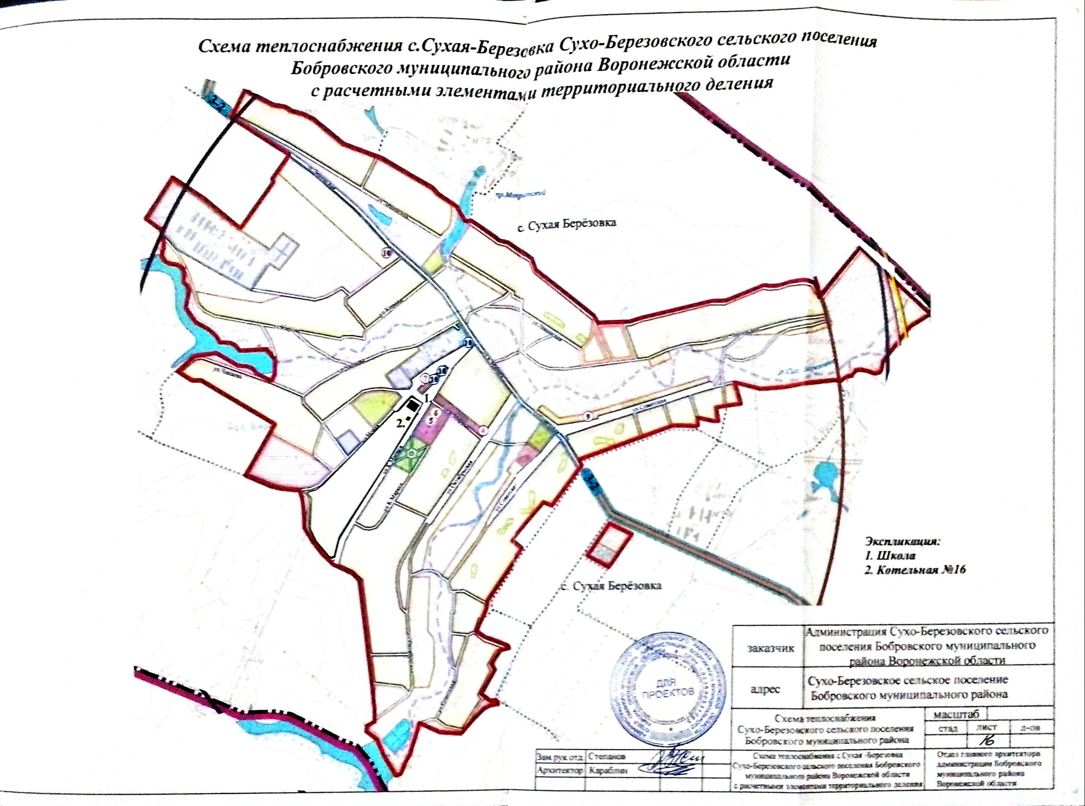

Scanned with AnyScanner

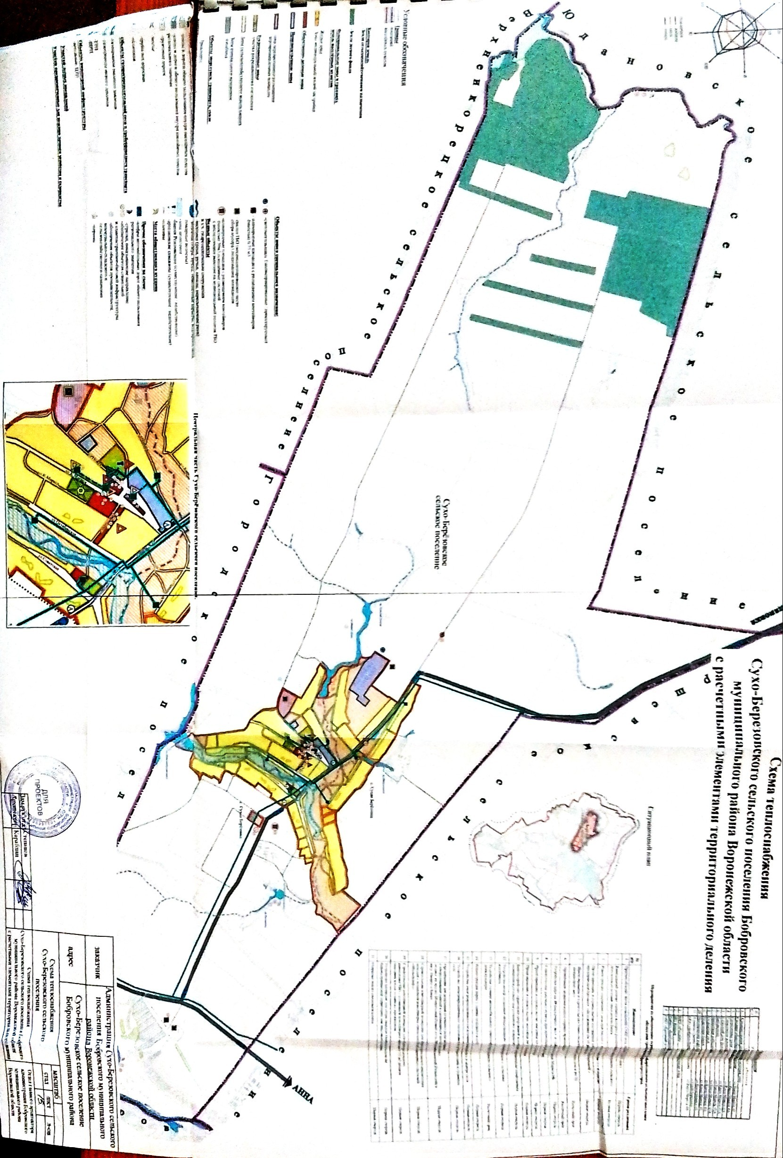

Scanned with AnyScanner

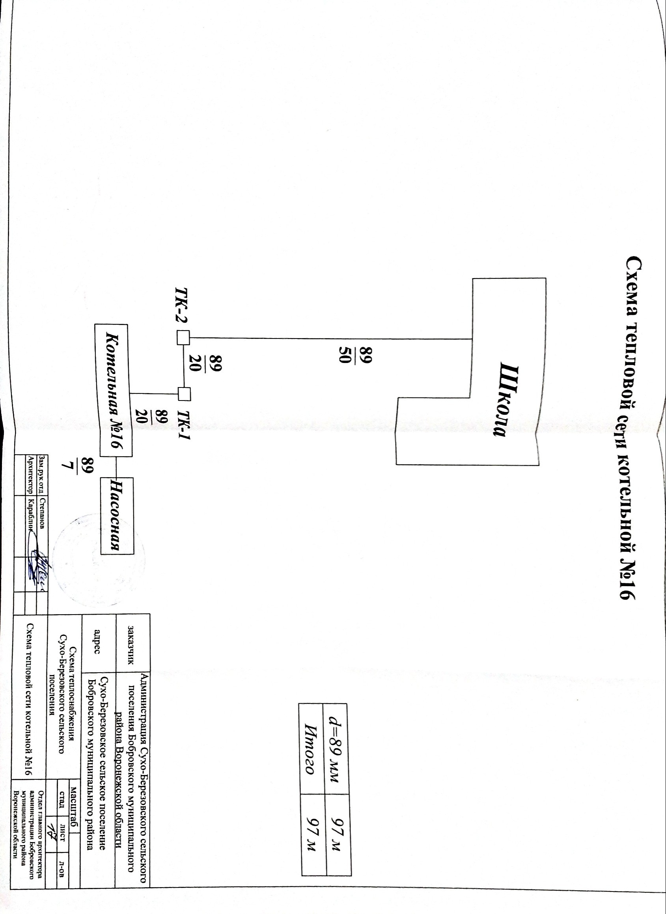

Scanned with AnyScanner